Anexa1
Unităţi de măsură pentru arie
Fişă de lucru
clasa a V-a

1. Observaţi fiecare imagine de mai jos şi precizaţi care este diferenţa dintre figura din stânga şi cea din dreapta
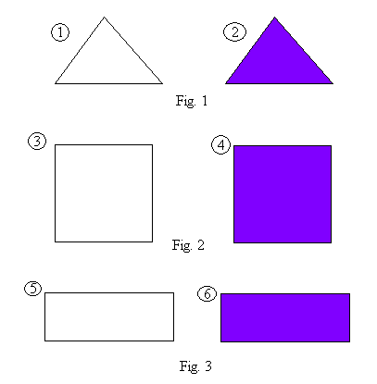
2. Analizaţi figurile şi precizaţi unităţile de măsură conform exemplului:
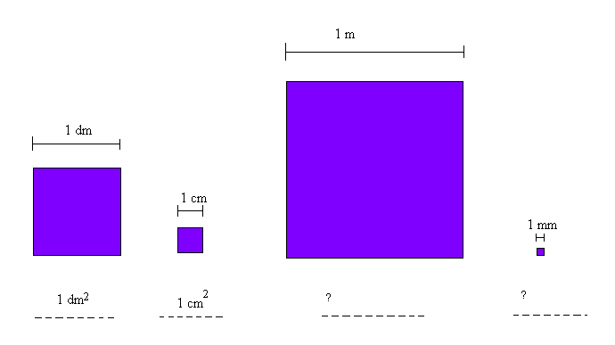

3. Precizaţi ariile suprafeţelor conform exemplului:
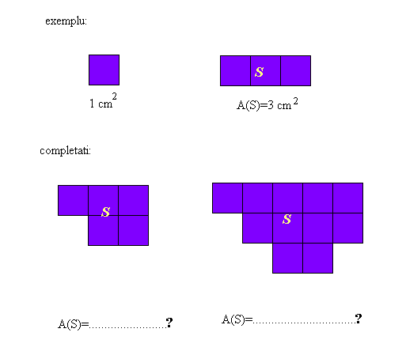
4. Calculaţi ariile pentru fiecare figură:
a) un pătrat de latură l=3 cm
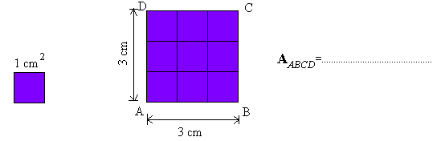

b) un dreptunghi cu lungimea L=3 cm şi lăţimea l=2 cm
